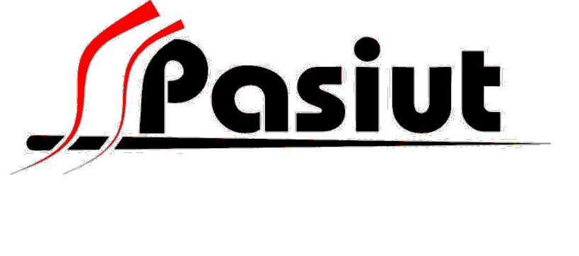

Brzezna dnia ……….………………………

Upoważnienie

My niżej podpisani 1. …………………………………………………… właściciel
2. ……………………………………………………. współwłaściciel
3. ……………………………………………………. współwłaściciel
samochodu marki …..……………………………………, nr rej ……………………………………, upoważniamy firmę „Lakiernictwo Samochodowe Stanisław Pasiut” z siedzibą: Brzezna 13, 33-386 Podegrodzie, NIP 734-146-41-41, Konto: : ING Bank ŚLĄSKI Nr. 43 1050 1722 1000 0091 2351 7790, email: biuro. spasiut@op.pl tel. Kont. +48 503 169 305 do pełnej reprezentacji nas w procesie likwidacji szkody komunikacyjnej i odbioru odszkodowania , za pojazd zastępczy, holownik, naprawę oraz w przypadku szkody całkowitej. Upoważniam również do zagospodarowania wraku w szkodzie nr ……………………………………………………..……. z dnia ………………………………………….. .
Zobowiązujemy się do pokrycia kosztów naprawy w przypadku nie uznania odpowiedzialności za szkodę przez firmę ubezpieczeniową.
Z poważaniem
- …………..…………………………..
- ………………………………………..
- ………………………………………..

